 | GOVERNO DE SANTA CATARINA  Secretaria de Estado da Saúde  Comissão Intergestores Bipartite

DELIBERAÇÃO 457/CIB/12

A Comissão Intergestores Bipartite, no uso de suas atribuições, em sua 173ª reunião ordinária do dia 08 de novembro de 2012,

Considerando a Lei nº 8.080 de 19 de setembro de 1990;
Considerando o Decreto nº 7.508 de 28 de junho de 2011, que regulamenta a Lei nº 8.080 de 19 de setembro de 1990, para dispor sobre a organização do Sistema Único de Saúde - SUS, o planejamento da saúde, a assistência à saúde e a articulação inter-federativa;
Considerando a Resolução nº 1 de 29 de setembro de 2011, que estabelece diretrizes gerais para a instituição de Regiões de Saúde no âmbito do Sistema Único de Saúde (SUS), nos termos do Decreto Nº 7.508, de 28 de junho de 2011;
Considerando a Deliberação nº 348/CIB/2012, que aprova as 16 Regiões de Saúde, de acordo com o Decreto nº 7.508/2011.

APROVA

Art. 1º – A nova configuração e a denominação das 16 Regiões de Saúde do Estado de Santa Catarina, de acordo com Art. 4º da Deliberação nº 348/CIB/2012 e o Decreto nº 7.508 de 28 de junho de 2011 e, conforme anexo.
Parágrafo único – A população utilizada para a configuração das Regiões de Saúde refere se a Estimativa Populacional 2012, conforme Resolução IBGE nº 7, de 30 de agosto de 2012, publicado no DOU nº 170, de 31 de agosto de 2012.

Art. 2º – Cada Região de Saúde possuirá sua Comissão Intergestora Regional – CIR, de acordo com o Inciso III do Art. 30, do Decreto nº 7.508, de 28 de junho de 2011.

Florianópolis, 08 de novembro de 2012.

DALMO CLARO DE OLIVEIRA | ELOI TREVISAN
Coordenador CIB/SES | Coordenador CIB/COSEMS

ANEXO DA DELIBERAÇÃO 457/CIB/2012

COMPOSIÇÃO E DENOMINAÇÃO DAS REGIÕES DE SAÚDE
DE SANTA CATARINA

- Região de Saúde do Extremo Oeste
A Região de Saúde do Extremo Oeste é composta por 30 (trinta) municípios, conforme descrito abaixo, com uma população de referência de 224.607 habitantes:
Anchieta, Bandeirante, Barra Bonita, Belmonte, Bom Jesus do Oeste, Descanso, Dionísio Cerqueira, Flor do Sertão, Guaraciaba, Guarujá do Sul, Iporã do Oeste, Iraceminha, Itapiranga, Maravilha, Modelo, Mondai, Palma Sola, Paraíso, Princesa, Romelândia, Saltinho, Santa Helena, Santa Terezinha do Progresso, São João do Oeste, São José do Cedro, São Miguel da Boa Vista, São Miguel do Oeste, Saudades, Tigrinhos e Tunápolis.

- Região de Saúde de Xanxerê
A Região de Saúde de Xanxerê é composta por 21 (vinte e um) municípios, conforme descrito abaixo, com uma população de referência de 190.660 habitantes:
Abelardo Luz, Bom Jesus, Campo Erê, Coronel Martins, Entre Rios, Faxinal dos Guedes, Galvão, Ipuaçu, Jupiá, Lajeado Grande, Marema, Novo Horizonte, Ouro Verde, Passos Maia, Ponte Serrada, São Bernardino, São Domingos, São Lourenço do Oeste, Vargeão, Xanxerê e Xaxim.

- Região de Saúde do Oeste
A Região de Saúde do Oeste é composta por 25 (vinte e cinco) municípios, conforme descrito abaixo, com uma população de referência de 325.706 habitantes:
Águas de Chapecó, Águas Frias, Caibi, Caxambu do Sul, Chapecó, Cordilheira Alta, Coronel Freitas, Cunha Porã, Cunhataí, Formosa do Sul, Guatambu, Irati, Jardinópolis, Nova Erechim, Nova Itaberaba, Palmitos, Pinhalzinho, Planalto Alegre, Quilombo, Riqueza, Santiago do Sul, São Carlos, Serra Alta, Sul Brasil e União do Oeste.

- Região de Saúde do Alto Uruguai Catarinense
A Região de Saúde do Alto Uruguai Catarinense é composta por 15 (quinze) municípios, conforme descrito abaixo, com uma população de referência de 142.634 habitantes:
Alto Bela Vista, Arabutã, Arvoredo, Concórdia, Ipira, Ipumirim, Irani, Itá, Lindóia do Sul, Paial, Peritiba, Piratuba, Presidente Castello Branco, Seara e Xavantina.

- Região de Saúde do Meio Oeste
A Região de Saúde do Meio Oeste é composta por 20 (vinte) municípios, conforme descrito abaixo, com uma população de referência de 181.521 habitantes:
Abdon Batista, Água Doce, Brunópolis, Campos Novos, Capinzal, Catanduvas, Celso Ramos, Erval Velho, Herval d'Oeste, Ibicaré, Jaborá, Joaçaba, Lacerdópolis, Luzerna, Monte Carlo, Ouro, Treze Tílias, Vargem, Vargem Bonita e Zortéa.

- Região de Saúde do Alto Vale do Rio do Peixe
A Região de Saúde do Alto Vale do Rio do Peixe é composta por 20 (vinte) municípios, conforme descrito abaixo, com uma população de referência de 277.125 habitantes:
Arroio Trinta, Caçador, Calmon, Curitibanos, Fraiburgo, Frei Rogério, Ibiam, Iomerê, Lebon Régis, Macieira, Matos Costa, Pinheiro Preto, Ponte Alta do Norte, Rio das Antas, Salto Veloso, Santa Cecília, São Cristovão do Sul, Tangará, Timbó Grande e Videira.

- Região de Saúde da Foz do Rio Itajaí
A Região de Saúde da Foz do Rio Itajaí é composta por 11 (onze) municípios, conforme descrito abaixo, com uma população de referência de 579.946 habitantes:
Balneário Camboriú, Balneário Piçarras, Bombinhas, Camboriú, Ilhota, Itajaí, Itapema, Luis Alves, Navegantes, Penha e Porto Belo.

- Região de Saúde do Alto Vale do Itajaí
A Região de Saúde do Alto Vale do Itajaí é composta por 28 (vinte e oito) municípios, conforme descrito abaixo, com uma população de referência de 273.479 habitantes:
Agrolândia, Agronômica, Atalanta, Aurora, Braço do Trombudo, Chapadão do Lageado, Dona Emma, Ibirama, Imbuia, Ituporanga, José Boiteux, Laurentino, Lontras, Mirim Doce, Petrolândia, Pouso Redondo, Presidente Getúlio, Presidente Nereu, Rio do Campo, Rio do Oeste, Rio do Sul, Salete, Santa Terezinha, Taió, Trombudo Central, Vidal Ramos, Vitor Meireles e Witmarsum.

- Região de Saúde do Médio Vale do Itajaí
A Região de Saúde do Médio Vale do Itajaí é composta por 14 (quatorze) municípios, conforme descrito abaixo, com uma população de referência de 686.179 habitantes:
Apiúna, Ascurra, Benedito Novo, Blumenau, Botuverá, Brusque, Doutor Pedrinho, Gaspar, Guabiruba, Indaial, Pomerode, Rio dos Cedros, Rodeio e Timbó.

- Região de Saúde da Grande Florianópolis
A Região de Saúde da Grande Florianópolis é composta por 22 (vinte e dois) municípios, conforme descrito abaixo, com uma população de referência de 1.041.828 habitantes:
Águas Mornas, Alfredo Wagner, Angelina, Anitápolis, Antônio Carlos, Biguaçu, Canelinha, Florianópolis, Garopaba, Governador Celso Ramos, Leoberto Leal, Major Gercino, Nova Trento, Palhoça, Paulo Lopes, Rancho Queimado, Santo Amaro da Imperatriz, São Bonifácio, São João Batista, São José, São Pedro de Alcântara e Tijucas.

- Região de Saúde de Laguna
A Região de Saúde de Laguna é composta por 18 (dezoito) municípios, conforme descrito abaixo, com uma população de referência de 340.078 habitantes:
Armazém, Braço do Norte, Capivari de Baixo, Grão Pará, Gravatal, Imaruí, Imbituba, Jaguaruna, Laguna, Pedras Grandes, Pescaria Brava, Rio Fortuna, Sangão, Santa Rosa de Lima, São Ludgero, São Martinho, Treze de Maio e Tubarão.

- Região de Saúde Carbonífera
A Região de Saúde Carbonífera é composta por 12 (doze) municípios, conforme descrito abaixo, com uma população de referência de 397.652 habitantes:
Balneário Rincão, Cocal do Sul, Criciúma, Forquilhinha, Içara, Lauro Muller, Morro da Fumaça, Nova Veneza, Orleans, Siderópolis, Treviso e Urussanga.

- Região de Saúde do Extremo Sul Catarinense
A Região de Saúde do Extremo Sul Catarinense é composta por 15 (quinze) municípios, conforme descrito abaixo, com uma população de referência de 183.931 habitantes:
Araranguá, Balneário Arroio do Silva, Balneário Gaivota, Ermo, Jacinto Machado, Maracajá, Meleiro, Morro Grande, Passo de Torres, Praia Grande, Santa Rosa do Sul, São João do Sul, Sombrio, Timbé do Sul e Turvo.

- Região de Saúde Nordeste
A Região de Saúde Nordeste é composta por 13 (treze) municípios, conforme descrito abaixo, com uma população de referência de 894.286 habitantes:
Araquari, Balneário Barra do Sul, Barra Velha, Corupá, Garuva, Guaramirim, Itapoá, Jaraguá do Sul, Joinville, Massaranduba, São Francisco do Sul, São João do Itaperiú e Schroeder.

- Região de Saúde do Planalto Norte
A Região de Saúde do Planalto Norte é composta por 13 (treze) municípios, conforme descrito abaixo, com uma população de referência de 357.565 habitantes:
Bela Vista do Toldo, Campo Alegre, Canoinhas, Irineópolis, Itaiópolis, Mafra, Major Vieira, Monte Castelo, Papanduva, Porto União, Rio Negrinho, São Bento do Sul e Três Barras.

- Região de Saúde da Serra Catarinense
A Região de Saúde da Serra Catarinense é composta por 18 (dezoito) municípios, conforme descrito abaixo, com uma população de referência de 286.089 habitantes:
Anita Garibaldi, Bocaina do Sul, Bom Jardim da Serra, Bom Retiro, Campo Belo do Sul, Capão Alto, Cerro Negro, Correia Pinto, Lages, Otacílio Costa, Painel, Palmeira, Ponte Alta, Rio Rufino, São Joaquim, São José do Cerrito, Urubici e Urupema.

Florianópolis, 08 de novembro de 2012.

DALMO CLARO DE OLIVEIRA | ELOI TREVISAN
Coordenador CIB/SES | Coordenador CIB/COSEMS

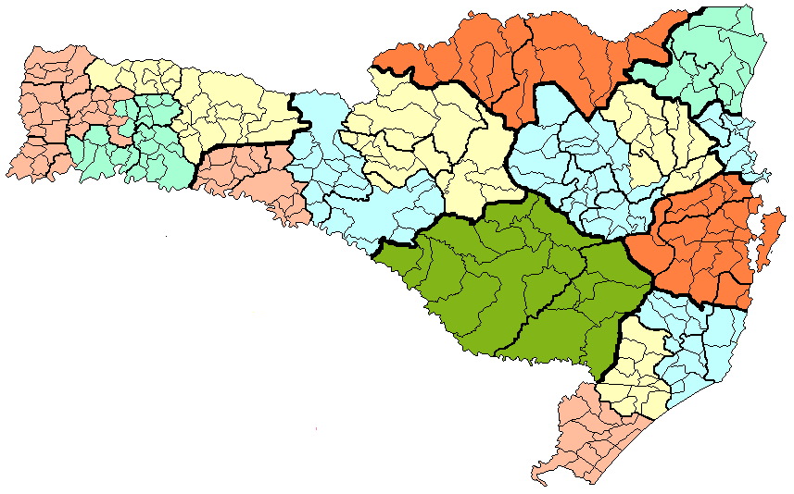
Região de Saúde do Oeste
Região de Saúde do Extremo Oeste
Região de Saúde de Xanxerê
Região de Saúde do Alto Uruguai Catarinense Oeste
Região de Saúde do Alto Vale do Rio do Peixe
Região de Saúde do Alto Vale do Itajaí
Região de Saúde do Planalto Norte
Região de Saúde do Nordeste
Região de Saúde da Foz do Rio Itajaí
Região de Saúde da Grande Florianópolis
Região de Saúde de Laguna
Região de Saúde Carbonífera
Região de Saúde do Extremo Sul Catarinense
Região de Saúde da Serra Catarinense
Região de Saúde do Meio Oeste
Região de Saúde do Médio Vale do Itajaí
DEFINIÇÕES
- As linhas finas definem os municípios
- As linhas médias definem as 36 SDR
- As cores definem as Regiões de Saúde

